**Proje Adı:** Emniyet Gözü

**Projenin Amacı:** Yaya geçitlerinde, sağ şeritte duran uzun ve büyük (örn. tır) araçlardan ötürü sol şeridin siviller tarafından görülememesinden ötürü, herhangi bir tehlikeye yol açacak durumların engellenmesi.

**Giriş:**

Özellikle ülkemizde trafik kurallarına uyma oranı, gün geçtikçe artsa da, hala yayalar için büyük tehditler oluşturacak durumlar azımsanamayacak kadar çoktur. Trafik ışıklarına uymayan şehir “magandaları”, kırmızı ışığın yanmasını beklemeden karşıya geçmek isteyen yayalardan ötürü kaza ihtimali her zaman bulunabilmektedir. Proje, bahsedilen bu durumlarda yayaların durumun farkında olup tedbirlerini almalarını amaçlamaktadır. Yaya güvenliği sağlamak adına bu türde herhangi bir proje çalışması bilgisi bulunmamaktadır.

**Yöntem:**

Projenin temel fikri otomobillerin frenleme mesafesine göre yayaları uyarmaktır. Ancak frenleme mesafesi aracın ağırlığı, fren balatalarının kalitesi, yolun durumu (ıslak veya kuru oluşu, toprak veya asfalt yol oluşu), sürücünün tepki süresi ve lastiklerin durumuna göre değişmektedir. Bu sebepten ötürü yolun durumu kurulacak sisteme güncel olarak iletilecek, diğer unsurların dünya şartlarındaki ortalama değerleri baz alınacaktır.

Projenin işleyişi şu şekildedir: Bir set trafik ışıklarından 40 metre öteye, öbür set ise birinci setten 100 metre öteye konulacaktır. Setlerin her birinde otomobillerin mesafesini ölçecek bir sensör grubu (prototip için kısa mesafe ölçümü yapabilen HC-SR04 Ultrasonik Mesafe Sensörü kullanılmıştır) ve otomobilleri tanımlayacak kamera sistemi bulunmaktadır. Yaya geçidinde de aynı şekilde bir mesafe sensörü bulunacak ve bu sensörle birlikte geçitte yayanın bulunup bulunmadığı tespit edilecektir. Herhangi bir motorlu araç, ikinci sensörün görüş alanına girdiği zaman sensor bu aracı algılayacak ve sensöre bağlı kamera aracın rengini ve plakasını kaydedecektir. Motorlu araç birinci sensörün görüş alanına geldiği zaman sensör bunu algılayacak ve kamera sayesinde aracın rengi ve plakası doğrulanacaktır. (Sensör setleri her bir araba için bilgi depolayacaktır. Birinci sensör tarafından görülen arabalar depolama sistemindeki eşleriyle birleştirilecektir) Doğrulamanın ardından iki set arasındaki süre hesaplanacak, bu süre mesafeyle bağdaştırılıp ortalama hız bulunacaktır. Birinci set ile trafik ışıkları arasındaki mesafenin 40 metre olacağı belirtilmiştir. 40 metre mesafede frenleyemeyecek bir araç ve yaya geçidinde de yayaların bulunması tespit edildiğinde, yaya geçidindeki yayalar geçidin öbür kısmına konulan açılabilir hava yastıklarının aktifleşmesiyle birlikte ileri itilecek ve kaza önlenecektir. Açılan hava yastıkları açıldığı yerden kopacak ve yüksek hızla gelen aracın camına çarparak havaya süzülecektir. Böylece sürücünün görüş alanının engellenmesinin önüne geçilecektir. Böyle bir kurtarma sisteminin seçilmesinin sebebi, 40 metre ilerden frenleyemeyecek kadar hızlı gelecek aracın 2-3 saniye içerisinde trafik ışıklarına varacak olmasıdır. Böylesine dar bir süre içerisinde yolcuları şoka uğratmadan en sağlıklı şekilde sistemin işleyebilmesi için hava yastıkları tercih edilmiştir.

Örneğin, kuru asfalt bir yolda 77 km/s hızla gelen aracın frenleme mesafesi 39,4 metre ve 2,2 saniye olarak hesaplanmıştır (ortalama koşullar altında). Bu hızla gelen bir aracın sensör tarafından tespit edilmesi ve yaya geçidinde yayaların bulunduğunun tespit edilmesi halinde tüm sistem devreye girecek ve yayalar güvenli bir şekilde kazadan kurtarılacaktır.

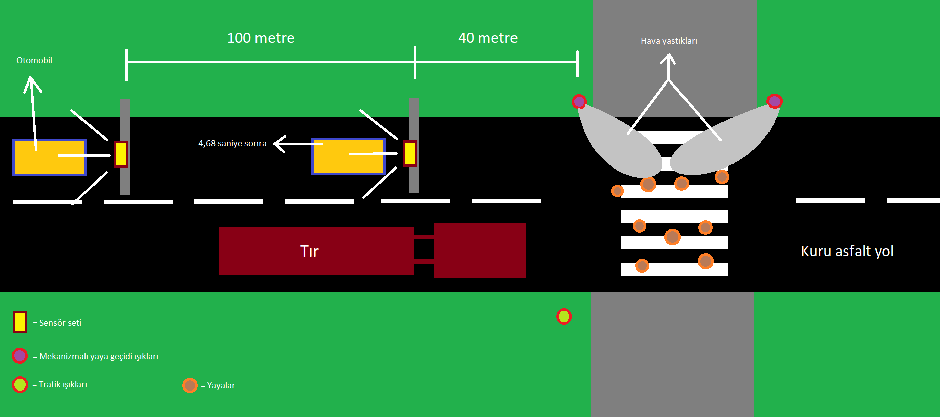Şekil 1’de sistemin işleyişi hakkında fikir sahibi olabilmek adına bir fotoğraf eklenmiştir:

Şekil Sistemin işleyiş şekli

**Sonuç**

Yapılan gözlemler ve araştırmalar sonucunda projenin yürütülebilir olduğu tespit edilmiştir. Proje yayalar için kör noktalar barındıran tüm yollarda kullanılabilmektedir. Oluşturulan bu sistem, projenin amacı olan “tehlikeli durumların engellenmesi” koşulu sağlıklı bir şekilde uygulanabilmektedir. Proje, ilk haliyle birçok eksiğe sahip olsa da son durumunda herhangi bir eksiklik saptanmamıştır.

**Kaynakça:**

* <https://fren-mesafesi-hesaplama.hesabet.com/>
* <https://avtotachki.com/tr/tormoznoj-put-avtomobilya-vse-chto-nuzhno-znat/>